**cara menjalankan redis di windows** - Selamat datang kembali di artikel TB! Seperti biasa, admin disini akan membagikan seputar informasi seputar teknologi internet. Nah, dikesempatan kali ini, gw mau share tentang salah satu perangkat lunak basis data di bidang teknologi website! Sesuai judul, disini gw akan jelasin serta ngasih trik dalam penggunaan software database bernama [Redis](https://teziger.blogspot.com/2019/05/install-menjalankan-redis-windows.html)  
  
**Tak Kenal Maka Tak Sayang**  
Oke, di bagian ini, mari kita kenalan dengan **Redis**. Jadi redis itu adalah salah satu perangkat database NoSQL alias database yang tidak menggunakan bahasa sql. Nah, jadi seperti yang kita ketahui, sebagian besar website menggunakan database sql yang terletak dalam server. Tetapi redis berbeda. Sistem kerja dari redis adalah in-memory yang dapat menyimpan data langsung ke disk. Cara kerja ini sama dengan database nosql lain, yakni *MongoDB*.

Redis menjadi teknologi web yang cuanggih yang tentunya dapat mempercepat transaksi data dari web 20 kali lebih cepat. Gak dipungkiri lagi, banyak developer web yang mulai merombak situs webnya dengan make layanan ini.  
  
Redis dibagikan secara terbuka di server linux. Yap, karena banyak webserver yang menggunakan OS linux karena sangat ringan dan fleksibel. Sudah banyak tutorial yang tersebar diinternet tentang panduan redis di web server. Tapi, gimana kalo kita mau coba simulasi atau di windows?  
  
**Cara Instalasi Redis Di Windows**  
Oke, berikut ini adalah cara paling mudah untuk install Redis di windows. Kalian hanya perlu download redis versi windows installer melalui link dibawah ini  
  
[Download Packages Redis Disini](https://github.com/rgl/redis/downloads)

[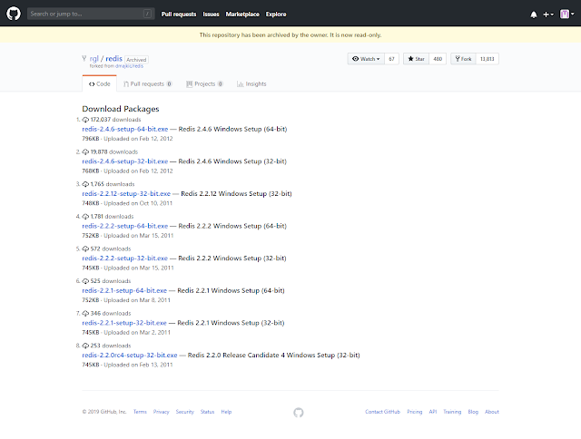](https://1.bp.blogspot.com/-kT_MUbIghGk/XMm1O_RCbQI/AAAAAAAAJC8/lS2GHidBA7gi48abFcI5YpQ00Nv_v8PswCLcBGAs/s1600/download-redis-for-windows-packages.png)

Silahkan pilih versi redis dari beberapa packagenya, kemudian download dan install seperti biasa.  
  
**Cara Run Redis Di Windows**  
Setelah program diinstall, silahkan buka *File Locationnya.*Secara default ada di *Disk C*, lalu *Program Files*

[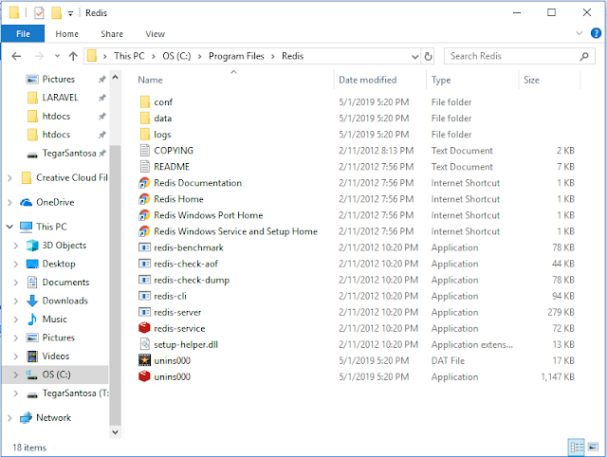](https://4.bp.blogspot.com/-Ybd_CE5YHoI/XMm1Oyl__eI/AAAAAAAAJDA/INhIesMcFCoBAgsWoVx4NKT07141ASPOACEwYBhgL/s1600/download-redis-for-windows-filw.png)

Untuk mulai menjalankan server redis, cukup jalankan **redis-server.exe**.

[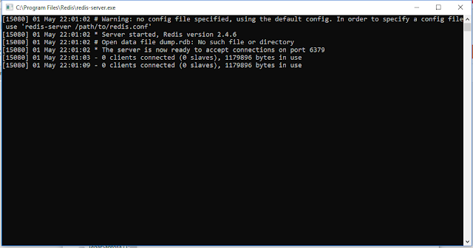](https://3.bp.blogspot.com/-iO3H5aPXh5I/XMm1Or2YUOI/AAAAAAAAJDE/f1ccbjmi55U_fX_OTCSP1AV16i3hWc39wCEwYBhgL/s1600/download-redis-for-windows-ready-to-use.png)

Server telah berjalan, dan database sudah bisa digunakan.